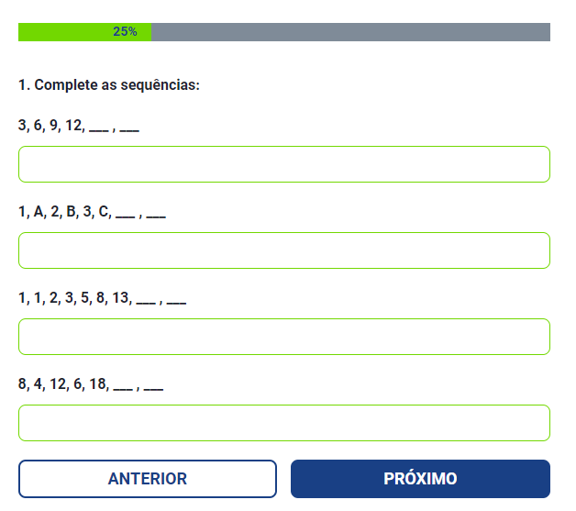

15, 18

4, D

21, 34

9, 27
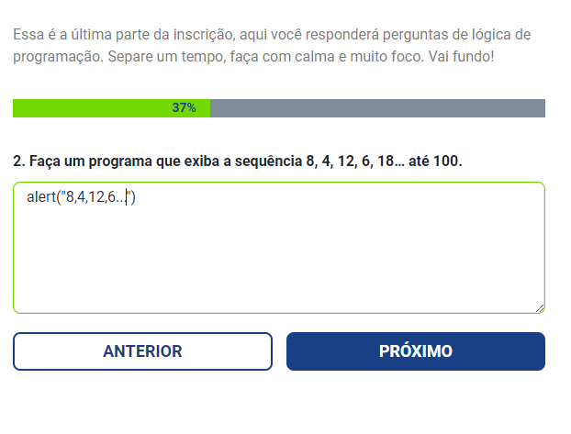

Que língua?????????

seq[100] = {0}
seq[0] = 8
seq[1] = 4

int x

for(int i = 2, , n++) //i começa em 2, vai acrescentando o n, e nunca para (parada dentro do laço)
x = seq[n-2] * 1.5

if x > 100
break

seq[n] = x

n++

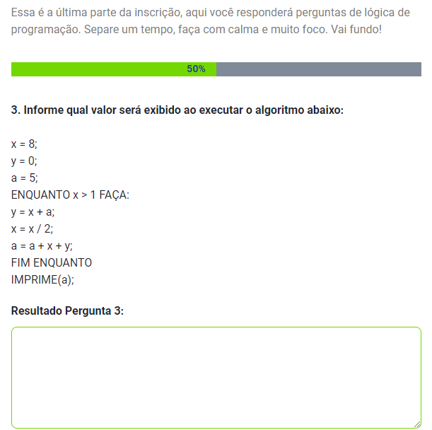

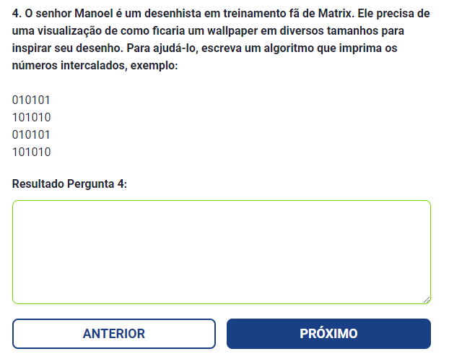

Algoritmo é pseudocodigo? Enfim:

while(1)
for(int i = 0; ; i++)
printf(“” + i % 2) // gerara 0,1,0,1… ad infinitum
if (i % 5 == 0){printf “\n”} // a cada 5 numeros pula uma linha

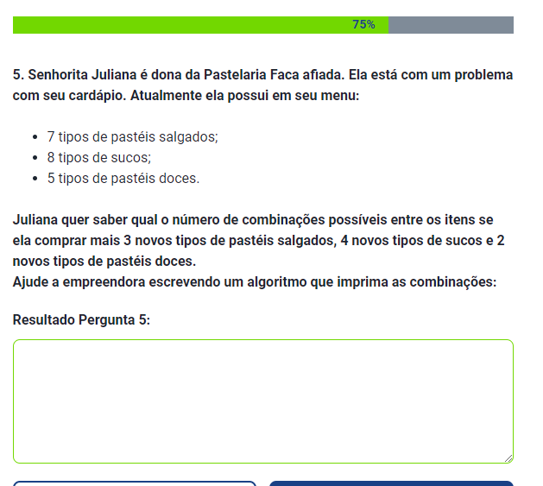

LINGUA?????

https://www.geeksforgeeks.org/print-all-possible-combinations-of-r-elements-in-a-given-array-of-size-n/

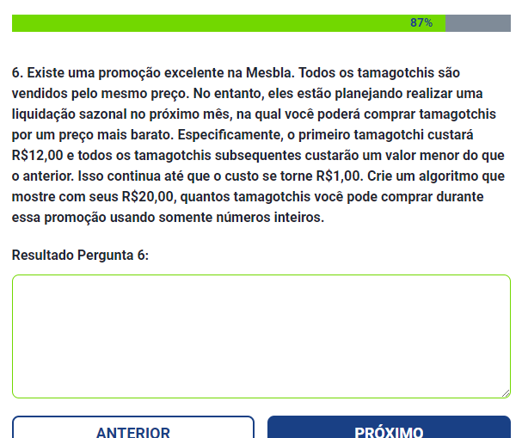

Cara aqui não entendi a pergunta. Tipo é p achar uma regra que maximize o numero que posso comprar? Em quanto diminui?

int precooriginal = 1200
int precoagora = precooriginal
int capitalinicial = 2000
int capitalatual = capitalinicial
int qtdtamagochi = 0

while (1)

capitalatual = capitalatual – precoagora
preçoagora--
qtdtamagochi ++
if (capitalatual < pracoagora){break}

printf(“ você pode comprar “ + qtdtamagochi + “tamagochis”)

